Министерство высшего образования и науки Республики Казахстан

Северо-Казахстанский университет им М. Козыбаева

Кафедра «Информационно-коммуникационные технологии»

Лабораторная №4

На тему: «Изучение пользовательского интерфейса»

|  |  |
| --- | --- |
| Выполнил студент  группы ВТиПО-22 | Белокопытов Я.Ю. |
| Проверил  преподаватель | Мунтинов К.Д. |

Петропавловск, 2024

**1. Введение**

Цель данной работы – изучение пользовательского интерфейса системы обработки данных и факторов, определяющих его качество. В рамках работы был проведен эксперимент, аналогичный предыдущей расчетной модели. Важное внимание уделено влиянию таких факторов, как обученность пользователя, спланированность действий и автоматизм на эффективность использования интерфейса.

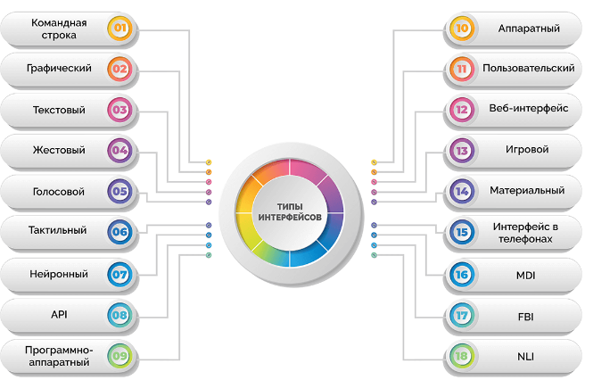

**2. Пользовательский интерфейс представления системы обработки данных**

Пользовательский интерфейс для обработки данных – это набор инструментов и элементов взаимодействия, которые позволяют пользователю вводить, обрабатывать и получать данные. Интерфейс должен быть удобен и эффективен, позволяя пользователю достичь поставленных целей минимальными усилиями.

**2.1 Основные элементы интерфейса**

* **Ввод данных**: Возможность ввода исходных данных пользователем (например, через текстовые поля, кнопки).
* **Обработка данных**: Реализация логики, которая анализирует и обрабатывает введенные данные.
* **Представление данных**: Отображение результатов обработки в удобном для восприятия виде (таблицы, графики, отчеты).

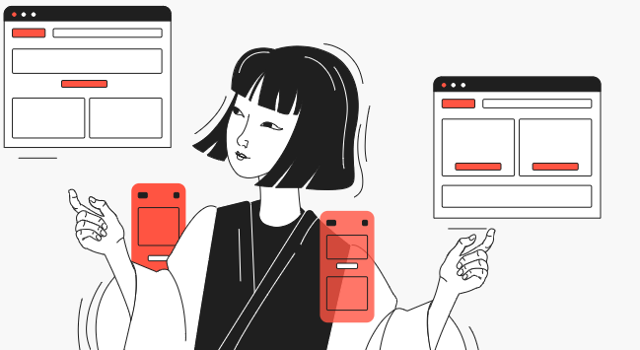

**3. Факторы, определяющие качество пользовательского интерфейса**

**3.1 Обученность пользователя**

Обученность пользователя напрямую влияет на эффективность взаимодействия с интерфейсом. Более опытные пользователи могут быстрее и легче использовать сложные интерфейсы, в то время как новички нуждаются в интуитивности и подсказках.

**3.2 Спланированность действий**

Спланированность касается того, насколько пользователь заранее знает, какие действия необходимо выполнить для достижения цели. Хороший интерфейс поддерживает пользователя в последовательности его действий и помогает избежать лишних шагов.

**3.3 Автоматизм**

Автоматизм – это способность интерфейса выполнять задачи без активного участия пользователя. Например, автоматическая проверка данных или автозаполнение полей может значительно сократить время выполнения задач.

**4. Эксперимент**

**4.1 Цель эксперимента**

Цель эксперимента – проверить, как обученность, спланированность действий и автоматизм влияют на время и точность выполнения задач в интерфейсе системы обработки данных.

**4.2 Проведение эксперимента**

Эксперимент проводился аналогично предыдущей работе, но с акцентом на вариации, связанные с навыками пользователя и автоматизацией процесса. Участникам было предложено использовать интерфейс для ввода и обработки данных с разным уровнем поддержки (наличие подсказок, автозаполнения).

**Этапы эксперимента:**

1. Ввод данных вручную (без подсказок и автозаполнений).
2. Ввод данных с использованием подсказок.
3. Автоматическая обработка данных после ввода.

**4.3 Влияние обученности**

Обученные пользователи справлялись с задачей быстрее, особенно при наличии автоматизации. Новички нуждались в подсказках, и выполнение задачи заняло больше времени.

**4.4 Спланированность действий**

Четкая структура интерфейса помогала пользователям выполнять действия быстрее. Отсутствие явных инструкций приводило к задержкам и ошибкам.

**4.5 Автоматизм**

Автоматизация ввода и обработки данных значительно сократила время выполнения задач, особенно у менее опытных пользователей. В интерфейсе с автозаполнением пользователи совершали меньше ошибок.

**5. Заключение**

В ходе эксперимента было выявлено, что на качество работы с интерфейсом влияют следующие факторы:

* Обученные пользователи работают быстрее и допускают меньше ошибок.
* Четкая структура и спланированность интерфейса помогают избежать лишних действий.
* Автоматизация повышает эффективность работы и уменьшает количество ошибок.

Для улучшения интерфейсов важно учитывать все эти аспекты, предоставляя пользователю не только интуитивно понятные элементы управления, но и поддержку в виде автоматизации и инструкций.